Министерство науки и высшего образования Российской Федерации

Федеральное государственное автономное образовательное учреждение

высшего образования

**«Пермский национальный исследовательский**

**политехнический университет»**

Электротехнический факультет

Кафедра «Информационные технологии и автоматизированные системы»

направление подготовки: 09.03.01 - «Информатика и вычислительная техника»

**О Т Ч Е Т**

**по лабораторной работе №5**

**по дисциплине**

**«Основы алгоритмизации и программирования» семестр 2**

Выполнил студент гр. ИВТ-21-1б

Ипатов Дмитрий Сергеевич

Проверил:

Ст. Преподаватель кафедры ИТАС

Яруллин Д.В.

(оценка) (подпись)

г. Пермь-2021

**Постановка задачи:**

Организовать обработку массивов с использованием функций, научиться передавать массивы как параметры функций.

Определить можно ли в двумерном массиве найти такой столбец, который разбивает массив на два так, что сумма элементов в первом больше, чем сумма элементов во втором. Сам столбец в разбиваемые части не входит.

Анализ задачи:

1. Создаем двумерный массив и заполняем его с помощью генератора случайных чисел, выводим его в консоль;
2. Ищем сумму элементов каждого столбца и также выводим её для проверки.
3. Далее начинаем сравнивать суммы массивов и определяем на каком из разделяющих столбов сумма элементов левого массива стала больше суммы правого массива

**Описание переменных:**

int sum1 – переменная, в которой будет храниться сумма элементов столбцов и после её обнуления сумма элементов левого массива;

int sum2 – переменная, в которой будет храниться сумма элементов правого массива;

int a[7][7]- двумерный массив 7 на 7;

int n – переменная, которая отвечает за сдвиг цикла по элементам в массиве с суммами столбцов;

int counter – счетчик для определения номера разделяющего столбца;

bool flag – переменная, которая завершит цикл если левый массив станет больше правого;

**Блок схема:**

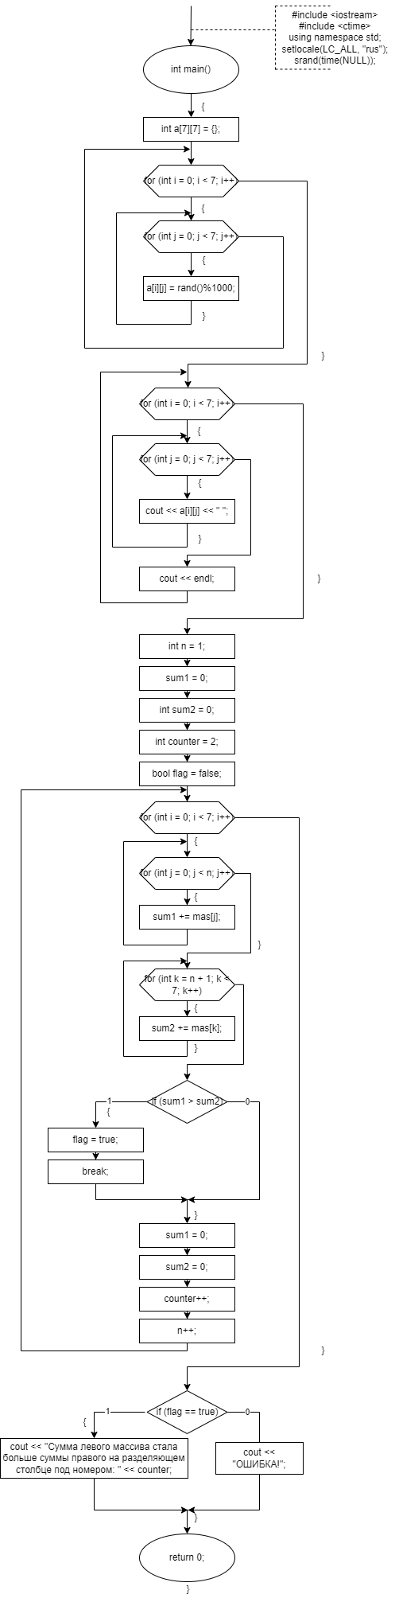

**Код программы:**

#include <iostream>

#include <ctime>

using namespace std;

int main()

{

setlocale(LC_ALL, "rus");

srand(time(NULL));

int a[7][7] = {}; // создаем двумерный массив

for (int i = 0; i < 7; i++) // заполняем его случайными элементами

{

for (int j = 0; j < 7; j++)

{

a[i][j] = rand()%1000;

}

}

for (int i = 0; i < 7; i++) // выводим массив

{

for (int j = 0; j < 7; j++)

{

cout << a[i][j] << " ";

}

cout << endl;

}

//Эта часть кода нужна для точной проверки работы алгоритма

//int a[7][7] = { {500, 5, 5, 5, 5, 5 ,5},{500, 5, 5, 5, 5, 5 ,5}, {500, 5, 5, 5, 5, 5 ,5}, {500, 5, 5, 5, 5, 5 ,5}, {500, 5, 5, 5, 5, 5 ,5}, {500, 5, 5, 5, 5, 5 ,5}, {500, 5, 5, 5, 5, 5 ,5}};

//

//for (int i = 0; i < 7; i++) // выводим массив

//{

// for (int j = 0; j < 7; j++)

// {

// cout << a[i][j] << " ";

// }

// cout << endl;

//}

int sum1 = 0;

int mas[7] = {};

for (int j = 0; j < 7; j++) // ищем сумму элементов каждого столбца по отдельности и записываем её в новый массив

{

sum1 = 0;

for (int i = 0; i < 7; i++)

{

sum1 += a[i][j];

}

mas[j] = sum1;

}

cout << endl;

for (int j = 0; j < 7; j++) // вывод суммы элементов каждого столбца

{

cout << mas[j] << " ";

}

cout << endl;

int n = 1;

sum1 = 0;

int sum2 = 0;

int counter = 2;

bool flag = false;

for (int i = 0; i < 7; i++)

{

for (int j = 0; j < n; j++)

{

sum1 += mas[j];

}

for (int k = n + 1; k < 7; k++)

{

sum2 += mas[k];

}

if (sum1 > sum2)

{

flag = true;

break;

}

sum1 = 0;

sum2 = 0;

counter++;

n++;

}

if (flag == true)

{

cout << "Сумма левого массива стала больше суммы правого на разделяющем столбце под номером: " << counter;

}

else

{

cout << "ОШИБКА!";

}

return 0;

}